Deutschlands Logistik-Experten haben gewählt:
„Beste Logistik Marke 2017“: Novoferm
ist Preisträger bei Toren und Rampen

Werth, 04.05.2017 Für die Logistikbranche ist Novoferm eine der absoluten Top-Adressen: Bei der Wahl zur besten Logistik Marke des Jahres 2017 wurde das Unternehmen Ende April in der Kategorie „Tore und Rampen“ mit dem 2. Preis ausgezeichnet. Die Tor- und Verladetechnik von Novoferm, so das Urteil der Juroren, bietet perfekte Lösungen für die Schnittstelle zwischen Produktion, Lager und Transport. Vergeben wurde die Auszeichnung „Beste Logistik Marke“ von der Fachzeitschrift LOGISTIK HEUTE und der Bundesvereinigung Logistik (BVL) e. V. Logistikexperten und Leser von LOGISTIK HEUTE waren aufgerufen, unter 260 Marken „in insgesamt 11 Kategorien ihre Lieblingsmarken“ auszuwählen.

Die für 2017 ausgewählten Kategorien spiegeln Vielfalt und Komplexität der Logistikbranche wider: Gefragt wurde nach den Top-Marken unter den Reedereien, Schienenverkehrsdienstleistern und Herstellern von Transportern und Lieferwagen, aber auch unter Spezialisten für Förder- und Lagertechnik, Warehouse-Management-IT oder zur Kennzeichnung und Identifikation von Gütern. Die Kategorie „Tore und Verladetechnik“ wurde 2017 in den Wettbewerb aufgenommen, weil die Schnittstelle „Verladesituation“ unter den Gesichtspunkten Schnelligkeit, Effizienz und Sicherheit immer mehr an Bedeutung gewinnt. Für die Logistik-Experten garantiert Novoferm als einer der führenden Systemanbieter von Toren, Türen, Zargen, Antrieben und Verladetechnik in Europa den reibungslosen Materialfluss und schafft Möglichkeiten zur weiteren Optimierung von Lieferketten.

Zur Wahl standen Marken, die in Deutschland den größten Umsatz erzielen und marktrelevant sind. Doch die Auszeichnung als eine der besten Logistik Marken reicht über die Grenzen hinaus, wie LOGISTIK HEUTE-Chefredakteur Thilo Jörgl bei der Preisverleihung am 24. April in Berlin verdeutlichte. Er verwies darauf, dass Deutschland „amtierender Logistikweltmeister“ ist und Unternehmen in der ganzen Welt im Supply-Chain-Management auf die starken Marken in den verschiedenen Logistik-Bereichen setzen.

Auch Novoferm ist buchstäblich grenzüberschreitend erfolgreich, weil das Unternehmen als Systemanbieter innovative und bedarfsgerechte Lösungen für alle Aufgaben rund um die Verladesituation anbietet: Neben einer breiten Auswahl an Toren, Überladebrücken und Torabdichtungen in unterschiedlichsten Spezifikationen, steht die Marke Novoferm mit neuen Ideen und praxisbewährter Technik für die Steigerung des Materialflusses. Die Steigerung der Effizienz in der Verladung, Nachhaltigkeit und beim Energiesparen sind neben der Sicherheit an der Verladestelle Ziele, die konsequent verfolgt werden. Spezielle Lösungen und diverse Patente bestätigen den technischen Fortschritt.

Novoferm entwickelt und produziert ausgereifte und aufeinander abgestimmte Komponenten aus einer Hand. Dazu gehören die Steuerungstechnik und zentrale Tormanagementsysteme, aber auch neuartige Sicherungslösungen, wie das neue Calematic-System. Es hält LKW während der Verladesituation fest in Position und ist als pressluftgetriebenes System eine sehr wartungsarme und zugleich „grüne“ Lösung. Die Zukunft klar im Blick hat man mit dem neuen Docking Portal Lion4.0. Mit dieser Logistik 4.0-Lösung ist der Kunde in der Lage, seine Verladestellen von jedem Ort aus zu kontrollieren.

Die Leistungspalette von Novoferm wird dabei immer stärker von den Möglichkeiten der Informations- und Kommunikationstechnologien bestimmt. Gerade im industriellen Bereich können intelligente Industrietore und Verladesysteme für schnellere und energieeffizientere Prozesse sorgen und zugleich Kosten senken. Elektronische Steuerungssysteme von Novoferm erkennen z.B., wann Tore wie weit geöffnet werden müssen, neue Softwarelösungen erlauben Monitoring, Darstellung und Optimierung der gesamten Verladesituation.

Insgesamt wurden in der Berliner Bertelsmann Repräsentanz vor mehr als 200 Gästen aus Wirtschaft, Politik und Wissenschaft 34 Marken ausgezeichnet. Die Auszeichnung für Novoferm nahmen Norbert Dyx, Geschäftsführer Novoferm Vertriebs GmbH, Michael Heinrichs, Key Account Manager Verladetechnik und Michael Menzel entgegen, der als Geschäftsführer Docking Solution verantwortlich ist für den Bereich Verladetechnik in der Novoferm Gruppe.

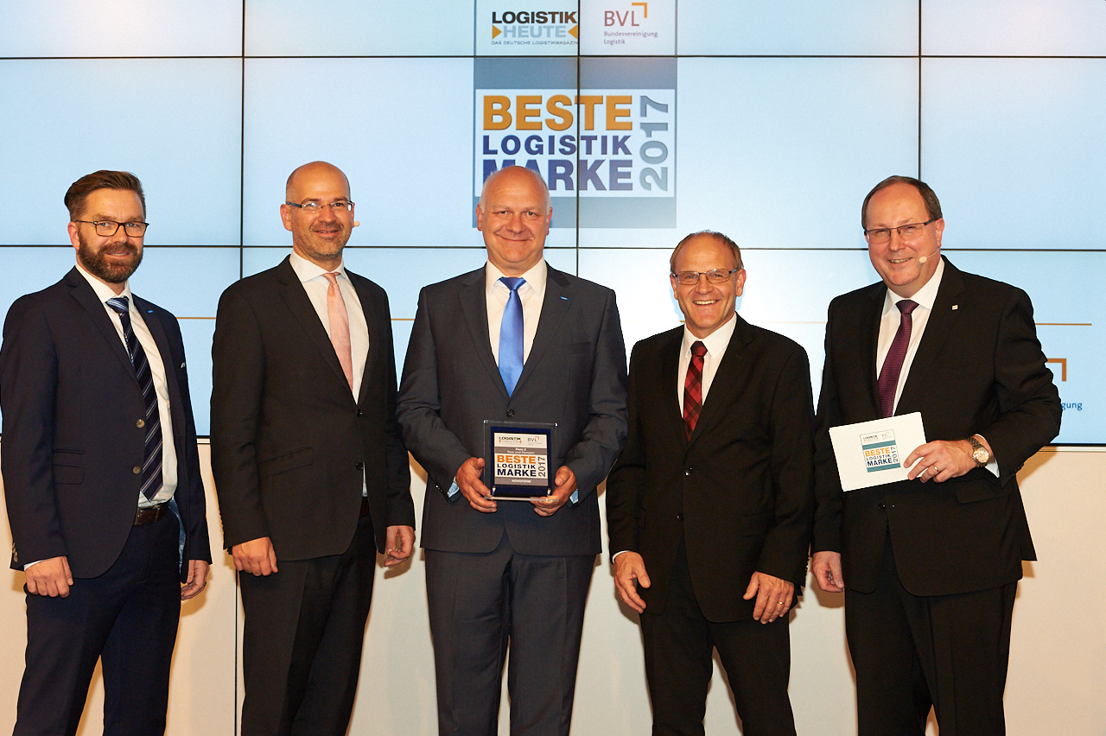
Berlin war für die Novoferm-Logistik-Experten eine Reise wert: Michael Menzel (Mitte), Geschäftsführer Docking Solution bei Novoferm, mit der Auszeichnung zur besten Logistik Marke mit (v.l.n.r.) Michael Heinrichs, Key Account Manager Novoferm Verladetechnik, Thilo Jörgl, Chefredakteur LOGISTIK HEUTE, Norbert Dyx, Geschäftsführer Novoferm Vertriebs GmbH und Prof. Dr. Thomas Wimmer, Vorsitzender der Geschäftsführung der Bundesvereinigung Logistik.

> Abdruck frei – Beleg erbeten – Foto: Novoferm <

Pressekontakt

Novoferm Vertriebs GmbH
Heike Verbeek
Schüttensteiner Straße 26
46419 Isselburg (Werth)

Tel. (0 28 50) 9 10 -4 35
heike.verbeek@novoferm.de
www.novoferm.de

